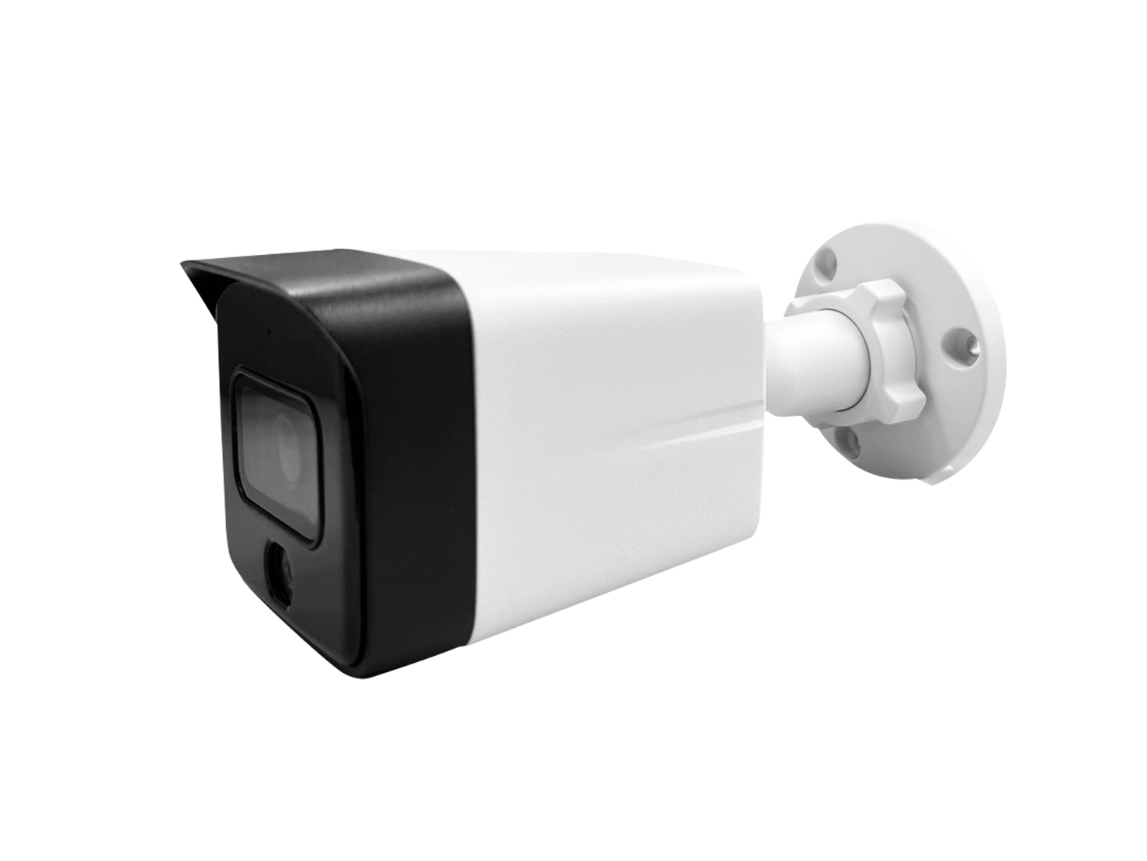


帶聲音
2MP 紅外線

槍型網路攝影機
型號 : IPC-HFW1230TC-A



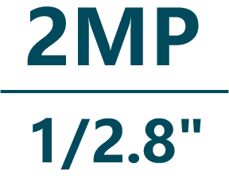
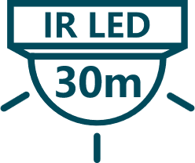

產品特色
- 2MP 1/2.8" CMOS 攝像元件，清晰高畫質
- 最大輸出2MP（1920 × 1080）@25/30fps
- 內建紅外線LED，最大照明距離：30 m
- 支援背光補償、強光抑制、3D降噪、數位寬動態、數位浮水印
- ROI、H.265編碼器、智能編碼 H.264 + / H.265+
- 內建麥克風
- DC 12V / PoE 供電
- IP67
- 支援人物偵測


產品規格
型號: IPC-HFW1230TC-A

攝影機 | 攝像元件 | 1/2.8" CMOS
攝影機 | 有效像素 | 1920 (H)×1080(V)
攝影機 | RAM/ROM | 64 MB / 16 MB
攝影機 | 掃描系統 | 逐行掃描
攝影機 | 電子快門 | 自動 / 手動，1/3 s – 1/100,000 s
攝影機 | 最低照度 | 0.01 Lux@F2.0 (彩色，30 IRE)，0.001 Lux@F2.0 (黑白，30 IRE)，0 Lux (照明器開啟)
攝影機 | 訊號雜訊比 | >56dB
攝影機 | 紅外線距離 | 30 m (98.43 ft)
攝影機 | 紅外線開/關控制 | 自動 / 手動
攝影機 | 紅外線數量 | 1顆
鏡頭 | 鏡頭類型 | 定焦
鏡頭 | 鏡頭安裝 | M12
鏡頭 | 焦距 | 2.8 mm、3.6 mm
鏡頭 | 最大光圈 | F2.0
鏡頭 | 視野角度 | 【2.8mm】水平：101° / 垂直：54° / 對角線：119°  【3.6mm】水平：86° / 垂直：47° / 對角線：103°
鏡頭 | 光圈控制 | 固定
鏡頭 | 最短對焦距離 | 【2.8mm】：0.6 m (1.97 ft) ，【3.6mm】：0.9 m (2.95 ft)
DORI 距離 | 2.8mm | 偵測 | 45.5 m (149.28 ft) | 辨識 | 9.1 m (29.86 ft)
DORI 距離 | 2.8mm | 觀察 | 18.2 m (59.71 ft) | 識別 | 4.6 m (15.09 ft)
DORI 距離 | 3.6mm | 偵測 | 52.4 m (171.92 ft) | 辨識 | 10.5 m (34.45 ft)
DORI 距離 | 3.6mm | 觀察 | 21.0 m (68.90 ft) | 識別 | 5.2 m (17.06 ft)
智能分析 | 人物偵測 | 支援人體分類精準檢測）
智能分析 | 智能搜索 | 配合智能NVR進行細化搜索、事件提取和事件影片合併
影像 | 壓縮 | H.265 / H.264 / H.264H / H.264B / MJPEG(僅子碼流支援)
影像 | 智能編碼 | 智能 H.265+ / 智能 H.264+
影像 | 幀率 | 主碼流：1920 × 1080@ (1- 25/30 張)  子碼流：704 × 576 @ (1- 25 張) / 704 × 480 @(1- 30 張)
影像 | 串流能力 | 2 流
影像 | 解析度 | 1080p (1920 × 1080)、1.3M (1280 × 960)、720p (1280 ×  720)、D1 (704 × 576/704 × 480)、VGA (640 × 480)、CIF  (352 × 288/352 × 240)
影像 | 位元率控制 | CBR / VBR
影像 | 位元率 | H.264：32 kbps–4096 kbps，H.265：12 kbps–4096 kbps
影像 | 日夜切換 | ICR自動切換、彩色、黑白
影像 | 背光補償 | 支援
影像 | 強光抑制 | 支援
影像 | 寬動態 | 數位寬動態
影像 | 白平衡 | 自動 / 戶外/ 手動 / 自然 / 路燈 / 區域自定義
影像 | 增益控制 | 自動 / 手動
影像 | 降噪 | 3D 降噪
影像 | 動態偵測 | 開 / 關（4 區，矩形）
影像 | 重點區域(RoI) | 支援，4 區
影像 | 智能照明 | 支援
影像 | 翻轉 | 0°/ 90°/ 180°/ 270°（1080p(含)以下解析度支援 90° / 270°）
影像 | 鏡像 | 支援
影像 | 隱私遮罩 | 4區
警報 | 警報事件 | 網路斷開、IP衝突、非法訪問、運動檢測、影片篡改、聲音檢測、SMD(人體)、安全異常
聲音 | 壓縮 | G.711a、G.711Mu、PCM、G.726
聲音 | 內建麥克風 | 支援
網路 | 乙太網路 | RJ-45 （10/100 Base-T）
網路 | SDK 和 API | 支援
網路 | 通訊協定 | IPv4、IPv6、HTTP、TCP、UDP、ARP、RTP、RTSP、RTCP、RTMP、SMTP、FTP、DHCP、DNS、DDNS、NTP、Multicast、ICMP、IGMP、P2P
網路 | 網路安全 | 影片加密、配置加密、Digest、WSSE、帳戶鎖定、安全日誌、生成和導入 X.509 認證、HTTPS、可信啟動 / 執行 / 升級
網路 | 互通性 | ONVIF(Profile S&G&T)、CGI
網路 | 用戶/主機 | 6 個使用者 ( 總頻寬： 24 M )
網路 | 邊緣儲存 | FTP
網路 | 網頁瀏覽器 | IE、Chrome、Firefox
網路 | 管理軟體 | Smart PSS Lite、DSS、 DMSS、DoLynk Care
網路 | 智慧型手機系統 | iOS、Android
認證 | 認證 | CE-LVD：EN62368-1  CE-EMC：電磁兼容性指令 2014/30/EU
電源、環境、外觀 | 電源供應 | DC 12V / PoE （802.3af）
電源、環境、外觀 | 電源功耗 | 基本：1.3 W (DC 12V)，1.6 W (PoE)  最大 (H.265+ 智能開啟 + 寬動態 + 照明強度) ：3.3 W (DC 12V)，4.2 W(PoE)
電源、環境、外觀 | 工作溫濕度 | -40℃~+60℃，相對濕度≤95% (非凝結)
電源、環境、外觀 | 儲存溫濕度 | -40℃~+60℃，相對濕度≤95% (非凝結)
電源、環境、外觀 | 防護等級 | IP67
電源、環境、外觀 | 材質 | 金屬
電源、環境、外觀 | 尺寸 | 長173.3 mm × 寬70 mm × 高70 mm (6.82" × 2.76" × 2.76")
電源、環境、外觀 | 淨重 | 0.44 kg (0.97 lb)


配件
型號: IPC-HFW1230TC-A

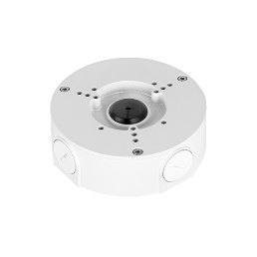 | 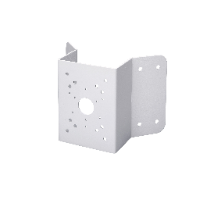 | 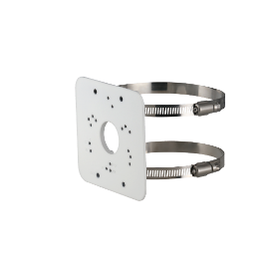 | 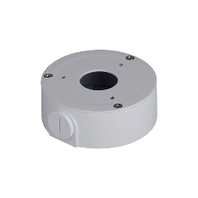
PFA130-E  防水接線盒 | PFA151  角落安裝支架 | PFA152-E  立桿安裝支架 | PFA134  接線盒
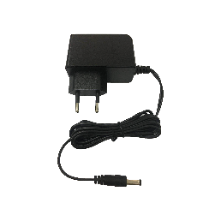 | 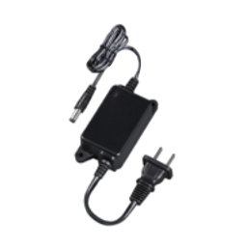 |  | 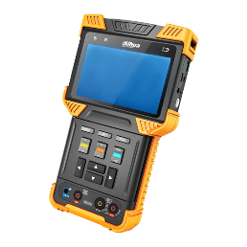
PFM321  12V 1A電源供應器 | PFM321D系列  12V 1A電源供應器 | PFM320D系列  12V 2A電源供應器 | PFM900-E  安裝檢測儀

安裝方式
型號: IPC-HFW1230TC-A

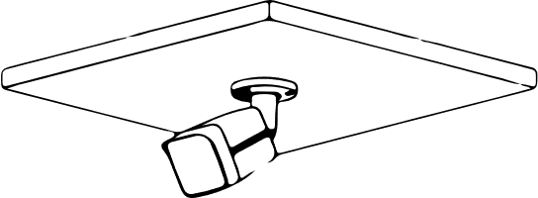 | 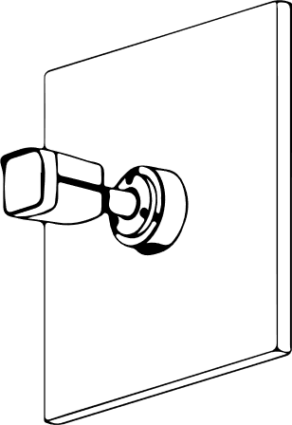 | 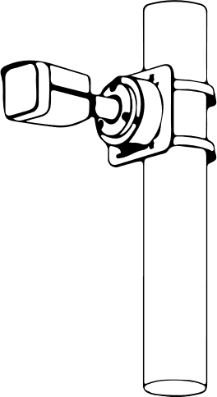
天花板安裝 | 防水盒安裝 | 立桿安裝

產品尺寸
型號: IPC-HFW1230TC-A
單位 : mm［inch］

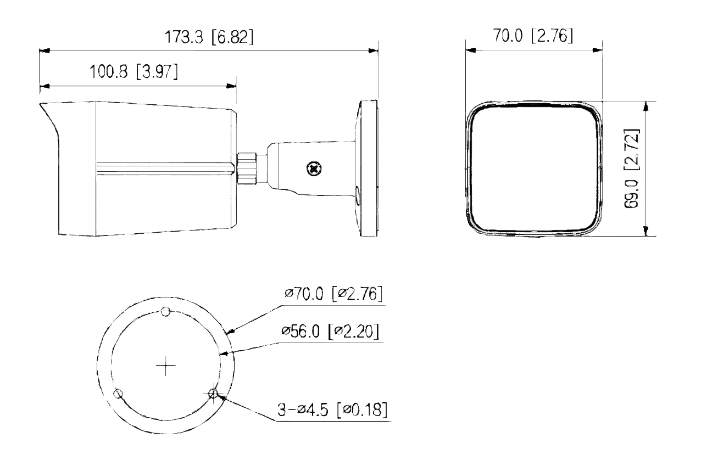

※ 型錄規格若與實機不符，以實機為準。
※ 公司保留修改此規格之權利，修改後不另行通知，實際內容請隨時來電洽詢。

V2502.0

